2 класс
История про двух раков
На морском дне лежала брошенная кем-то пластмассовая трубка. Как-то раз около этой трубочки появился рак-отшельник. Ему, видно, стала тесной раковина, в которой он до сих пор жил, и он пошёл на поиски нового домика.
Трубка ему понравилась. Рак обошёл вокруг неё, сунул в трубку усы, потом одну клешню, вторую… Развернулся и, пятясь, начал не спеша вползать брюшком в трубку. Края трубки царапали мягкое, незащищённое бронёй тело – рак ёжился, вертелся.
Тут с другой стороны трубки появился второй рак. Этот был тоже без домика, и трубка ему тоже приглянулась. Первый отшельник ещё только забирался в пластмассовый дом, а второй уже сидел в нём.
Через какое-то время оба рака решили, что пора в путь. Оба уперлись спинками в трубочку и, цепляясь ножками за дно, пошли.
Трубка задёргалась из стороны в сторону. Раки ничего не понимали. Им, наверно, казалось, что кто-то держит трубку и хочет её утащить.
На беду, раки оказались одной силы. Они долго таскали друг друга, выбились из сил и одновременно пришли к решению – бросить затею. Оба вылезли – каждый из своего конца трубки – и, не оглядываясь, отправились восвояси.
Инструкция (на работу отводится 10 минут)
- Прочитай текст, подготовься читать его выразительно. (Даётся 2 мин)
- На листочке напиши опорные слова.(Даётся 2 мин)
- С помощью опорных слов перескажи текст.

3 класс
Птица-змея
- Это гадюка! Брось! Слышишь! – завопили ребята и врассыпную бросились в стороны. Самый отважный из них, тот, который вытащил из дупла живое существо, похожее на птицу, и на шипящую с длинным жалом змею одновременно, тоже не выдержал и выпустил его из рук. С хриплым торжествующим криком странная птица-змея порхнула и быстро исчезла среди деревьев. После этого ребята долго обсуждали диковинную находку и ухватки этой невиданной птицы.
Много пернатых живёт в наших краях, но вертишейка, так напугавшая ребят, заслуживает того, чтобы о ней рассказать подробно.
Вертишейка, или вертиголовка, улетает на зиму к югу. Она хотя и принадлежит к отряду дятлов, но совсем не мастерица долбить деревья и вертикально лазать по стволам. Вертишейка вьёт гнёзда, как и все дятлы, в дуплах, но своего долбить не умеет и пользуется готовым. Окраска перьев у вертишейки покровительственная, буро-серых тонов, глаза карие, и вся она не такая цветная, как большинство её сородичей. На дереве она сидит обычно вдоль горизонтальных сучьев и прижавшись к ветке. Поэтому заметить её на фоне коры чрезвычайно трудно. Прилетают вертишейки в мае и сейчас же выдают себя громким, с гнусавым оттенком, криком «ти-ти-ти-ти-ти…». Держатся они обычно в разреженных лесах с отдельно стоящими крупными деревьями. Замечательное свойство этой птицы – отпугивать от себя врагов. Вертишейка умеет артистически подражать повадкам змеи. Попав в руки человека или в лапы животного, а также почуяв опасность, вертишейка вытягивает шею, изгибая её змееобразно, угрожающе вертит головой, вращает глазами, открывает рот и высовывает язык. При этом она ещё шипит, как змея, и распускает хвост. Весь её вид, каждое движение тела напоминают ядовитую змею и устрашают врага. Несведущий человек и многие звери, столкнувшись с такой пугающей, змеиного вида, птицей, стараются её не трогать и уйти от греха подальше. Орнитологам пока не ясно, откуда у вертишейки выработался такой инстинкт и как она прошла школу змее-подражания.

Инструкция (на работу отводится 10 минут)
- Прочитай текст, подготовься читать его выразительно. (Даётся 2 мин)
- На листочке напиши опорные слова. (Даётся 2 мин)
- С помощью опорных слов перескажи текст.
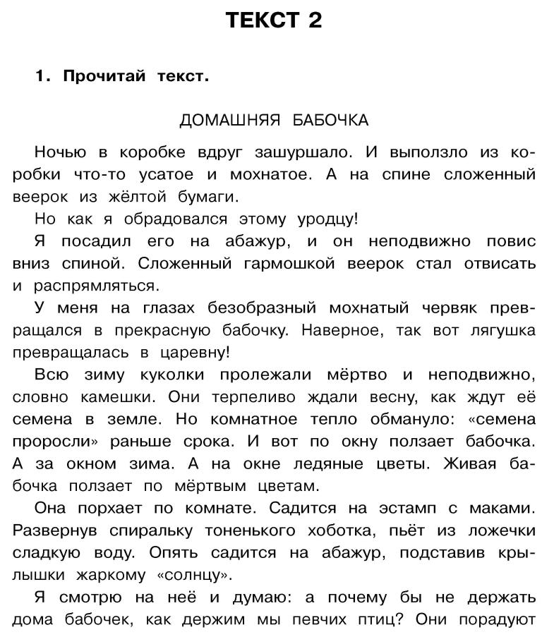

Инструкция (на работу отводится 10 минут)
- Прочитай текст, подготовься читать его выразительно. (Даётся 2 мин)
- На листочке напиши опорные слова. (Даётся 2 мин)
- С помощью опорных слов перескажи текст.

